19.05.2015
287

На основании статей 8, 42, 43, 45, 46, 56, 57 Градостроительного кодекса Российской Федерации, статей 11, 33 Правил землепользования и застройки города Перми, утвержденных решением Пермской городской Думы от 26 июня 2007 г. № 143, с учетом протокола публичных слушаний от 26 декабря 2014 г.,
заключения о результатах публичных слушаний от 15 января 2015 г. № 47

администрация города Перми ПОСТАНОВЛЯЕТ:
1. Утвердить прилагаемые:
1.1. проект планировки территории по ул.Богдана Хмельницкого, ул.Пензенской в Кировском районе города Перми (далее – проект планировки территории);
1.2. проект межевания территории по ул.Богдана Хмельницкого, ул.Пензенской в Кировском районе города Перми (далее – проект межевания территории).
2. Признать утратившим силу постановление администрации города Перми от 23 ноября 2010 г. № 804 «Об утверждении проекта планировки (в части установления красных линий) и проекта межевания территории кварталов № 3065, 3066, 3067, 3068, 3069, 3301, 3302, 3303, 3306, 3307, 3309, 3311, 3312, 3312а, 3313, 3313а, 3313б, 3327, 3333, ограниченных ул.Ардатовской, ул.Победы, ул.Новоржевской, ул.Ласьвинской, ул.Богдана Хмельницкого, ул.Петрозаводской, ул.Химградской, ул.Охотников, ул.4-й Пятилетки, ул.Онежской, ул.Полтавской, ул.Дубовской Кировского района города Перми» в части проекта межевания территории части территории квартала № 3303, ограниченного ул.Богдана Хмельницкого, ул.Пензенской.
3. Департаменту градостроительства и архитектуры администрации города Перми обеспечить размещение настоящего постановления в информационной
системе обеспечения градостроительной деятельности города Перми.
4. Функциональным и территориальным органам, функциональным подразделениям администрации города Перми в своей деятельности руководствоваться утвержденными проектом планировки территории и проектом межевания территории.
5. Настоящее постановление вступает в силу с даты официального опубликования в печатном средстве массовой информации «Официальный бюллетень органов местного самоуправления муниципального образования город Пермь».
6. Управлению по общим вопросам администрации города Перми обеспечить опубликование постановления в печатном средстве массовой информации «Официальный бюллетень органов местного самоуправления муниципального образования город Пермь».
7. Информационно-аналитическому управлению администрации города Перми разместить (опубликовать) настоящее постановление на официальном
сайте муниципального образования город Пермь в информационно-телекоммуникационной сети Интернет.
8. Контроль за исполнением постановления возложить на заместителя главы администрации города Перми-начальника департамента градостроительства
и архитектуры администрации города Перми Ярославцева А.Г.

Глава администрации города Перми Д.И.Самойлов

УТВЕРЖДЕН
постановлением администрации
города Перми
от 19.05.2015 № 287

ПРОЕКТ ПЛАНИРОВКИ
территории по ул.Богдана Хмельницкого, ул.Пензенской
в Кировском районе города Перми

I. Общие положения

1.1. В соответствии со статьей 41 Градостроительного кодекса Российской Федерации подготовка документации по планировке территории по ул.Богдана Хмельницкого, ул.Пензенской в Кировском районе города Перми осуществляется для обеспечения устойчивого развития территории путем выделения элементов планировочной структуры, установления параметров планируемого их развития и определения зон планируемого размещения объектов, а также определения границ земельных участков, на которых расположены объекты капитального строительства и линейные объекты.
1.2. Цели и задачи документации по планировке территории.
Документация по планировке подготовлена в целях:
установления красных линий, зон размещения объектов капитального строительства и линейных объектов, границ земельных участков, необходимых для строительства объектов, инженерной и транспортной инфраструктуры, определения границ озелененных и иных территорий общего пользования;
формирования в соответствии с документацией по планировке территории земельных участков под существующие объекты недвижимости;
обеспечения условий для стимулирования правообладателей земельных участков к созданию и преобразованию объектов капитального строительства в соответствии с градостроительными регламентами.
1.3. Этапы освоения территории.

№ | Наименование  мероприятия | Территория  местоположения  мероприятия | Описание мероприятия, условия, сроки

1 | 2 | 3 | 4
Мероприятия первой очереди освоения территории
1 | Формирование и предоставление земельных участков в границах проектирования | г.Пермь, Кировский район, ул.Богдана Хмельницкого | формирование и предоставление земельных участков в границах проектирования под существующие объекты недвижимости
Мероприятия второй очереди освоения территории
2 | Реконструкция транспортной  инфраструктуры | г.Пермь, Кировский район, ул.Богдана Хмельницкого | возможная реконструкция транспортной инфраструктуры в соответствии с рекомендованными профилями улиц и дорог

II. Положения о размещении объектов капитального строительства
и характеристика планируемого развития

2.1. Элементы планировочной структуры.
Перечень элементов планировочной структуры (далее – ЭПС) представлен в таблице 1 и на чертеже 1. Планировка территории. Красные линии. Элементы планировочной структуры.

Таблица 1
Индекс ЭПС | Наименование зоны объектов  капитального строительства | Площадь, га
1 | Зона размещения объектов капитального строительства | 3,0
1 | Озелененные территории общего  пользования | 0,2
1 | Итого | 3,2
2 | Зона размещения объектов капитального строительства | 0,7

2.2. Положения в отношении характеристики и параметров объектов транспортной инфраструктуры.

Таблица 2
Наименование улиц | Обозначение сечений улиц | Ширина профиля (м)
ул.Богдана Хмельницкого (квартальная) | 1-1 | 21

2.3. Положения в отношении элементов планировочной структуры, предназначенных для размещения жилой и нежилой застройки.
В границах кварталов размещаются существующие объекты капитального строительства промышленного и складского назначения.
Размещение новых объектов капитального строительства в кварталах возможно в соответствии с градостроительными регламентами территориальных зон в границах земельных участков, предусмотренных проектом межевания территории.
2.4. Положения в отношении характеристики и параметров объектов инженерной инфраструктуры.
Размещение объектов инженерной инфраструктуры местного значения
не планируется.
Подключение новых объектов производится к существующим сетям
согласно выданным техническим условиям.
2.5. Положения в отношении характеристики и параметров объектов социальной инфраструктуры местного значения.
Размещение объектов социальной инфраструктуры в границах проектирования не планируется.
2.6. Положения в отношении характеристики и параметров объектов рекреационного назначения.
Проектом планировки предусмотрено сформировать такие территории за счет муниципальных земель в западной, северной частях территории проектирования вдоль железной дороги площадью 0,6 га.
2.7. Положения в отношении планируемого размещения объектов капитального строительства федерального, регионального, местного значения и характеристики планируемого развития.
Размещение объектов капитального строительства федерального, регионального, местного значения не планируется.

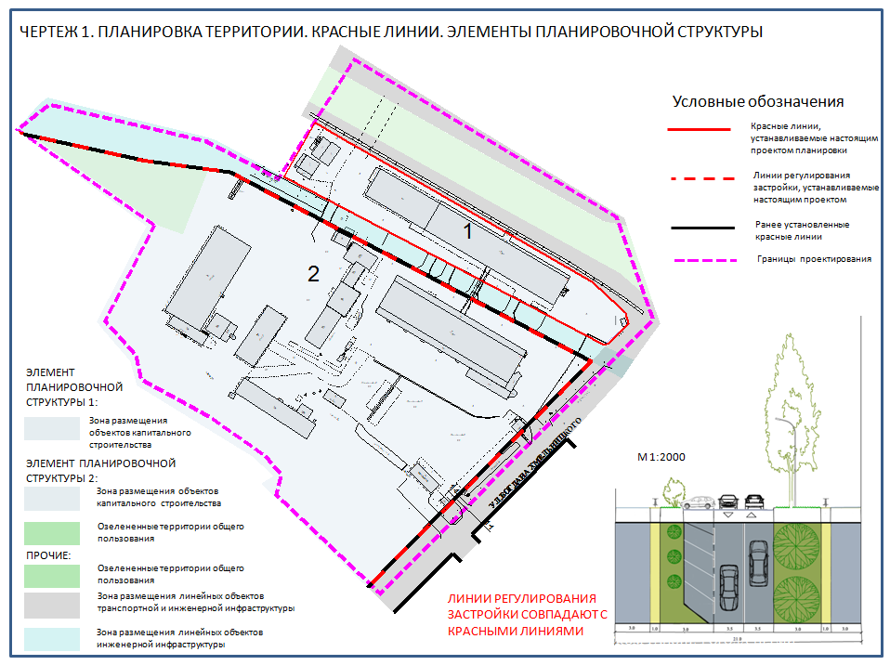

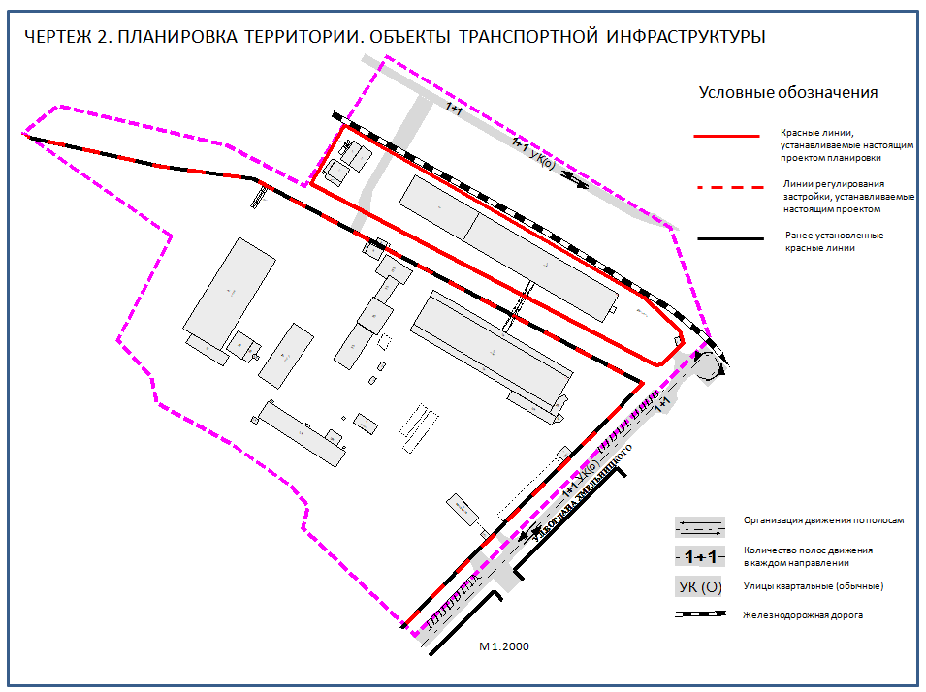

УТВЕРЖДЕН
постановлением администрации
города Перми
от 19.05.2015 № 287

ПРОЕКТ МЕЖЕВАНИЯ
территории по ул.Богдана Хмельницкого, ул.Пензенской
в Кировском районе города Перми

Цель выполнения проекта межевания:
определение местоположения границ образуемых и изменяемых земельных участков.
Описание предлагаемых проектных решений.
Проектом предложено сформировать земельные участки под существующие производственно-коммунальные и складские объекты. Границы участков устанавливаются с учетом границ смежных земельных участков и проектируемых красных линий, путем перераспределения ранее предоставленных земельных участков с городскими землями с целью устранения вкрапливаний, вклиниваний, чересполосицы. Земельные участки образованы с учетом проектируемых красных линий, фактического расположения объектов недвижимости, зданий, сооружений.
Обоснование границ и площадей земельных участков № 5, 6, находящихся в собственности Шаврина Николая Михайловича, Годовалова Андрея Юрьевича и предложенных к формированию (уточнению) проектом межевания территории.
На земельных участках № 5 (кадастровый номер 59:01:1713303:55), № 6 расположены объекты, находящиеся в собственности Шаврина Н.М.,
Годовалова А.Ю.: проходная (лит.И) площадью 5,7 кв.м, 1-этажное здание склада (лит.Д) площадью 88,0 кв.м, административное здание (лит.В) общей площадью 43,6 кв.м, 1-этажное здание мастерской (лит.К) площадью 147,8 кв.м, 1-этажное здание склада (лит.Л) общей площадью 1666,6 кв.м, 1-этажное здание мастерской (лит.Ж) площадью 464 кв.м, здание склада (лит.Е) площадью 220,7 кв.м, нежилое помещение общей площадью 25 кв.м, здания производственного назначения, склад (лит.З, З1, З2) площадью 241 кв.м, дом охраны площадью 16,7 кв.м.
Для определения минимально необходимой площади земельных участков под объектами недвижимости, находящимися в собственности Шаврина Н.М., Годовалова А.Ю., применены показатели таблиц 1, 4 приложения 6 СНиП 2.07.01-89* «Градостроительство. Планировка и застройка городских и сельских поселений». Применение данного нормативного документа необходимо для соблюдения требований Федерального закона от 30 декабря 2009 г. № 384-ФЗ «Технический регламент о безопасности зданий и сооружений».
В соответствии с ч.3 ст.42 Федерального закона от 30 декабря 2009 г. № 384-ФЗ «Технический регламент о безопасности зданий и сооружений» постановлением Правительства Российской Федерации утвержден Перечень национальных стандартов и сводов правил (частей таких стандартов и сводов правил), в результате применения которых на обязательной основе обеспечивается соблюдение требований Федерального закона от 30 декабря 2009 г. № 384-ФЗ «Технический регламент о безопасности зданий и сооружений». СНиП 2.07.01-89* «Градостроительство. Планировка и застройка городских и сельских поселений» входит в Перечень, утвержденный распоряжением Правительства Российской Федерации от 21 июня 2010 г. № 1047-р.
Поскольку других норм по расчетам минимальных и максимальных размеров земельных участков не утверждено, подлежат применению нормы приложения 6 СНиП 2.07.01-89* «Градостроительство. Планировка и застройка городских и сельских поселений», так как при эксплуатации здания не должны присутствовать какие-либо факторы, препятствующие осуществлению функциональных или технологических процессов, прогнозирование и учет которых ведется на стадии проектирования.
В соответствии с данными таблицы 1 приложения 6 СНиП 2.07.01-89* «Градостроительство. Планировка и застройка городских и сельских поселений» на 1 тысячу человек площадь склада непродовольственных товаров составляет 217 кв.м, площадь земельного участка должна составлять 740 кв.м для 1-этажных зданий. В зонах досрочного завоза товаров размеры земельных участков следует увеличивать на 40 %.
Таким образом, нормативная площадь для использования складов будет
составлять:

Параметр | Показатели в соответствии  с технической документацией
Площадь склада, кв.м | 2828,1
Нормативная площадь земельного участка, кв.м | 13501
Площадь земельного участка № 5  (кадастровый номер 59:01:1713303:55), кв.м | 4571 по проекту межевания с учетом  уточнения на 10 %
Дефицит площади земельного участка составил, кв.м | 8930,8

Кроме складских помещений, на указанной территории находятся:
административное здание для 15 сотрудников;
дом охраны – 5,7 кв.м;
нежилое здание – 25 кв.м.
Нормативная площадь для данных объектов составляет 15*18,5 кв.м
на 1 сотрудника = 277,5 кв.м.
Минимальная нормативная площадь земельных участков для размещения объектов недвижимости, принадлежащих Шаврину Н.М., Годовалову А.Ю.,
составит 13501 + 277,5 = 13778,5 кв.м.
В соответствии с данными расчетами проектом межевания предлагается сформировать земельный участок № 6 площадью 8395 кв.м, который позволит сократить недостаток в площади ранее предоставленного участка, площадь которого по проекту межевания – 4571 кв.м. Сумма площадей земельных участков
№ 5, 6 – 12966 кв.м, что составит 94 % от нормативной площади.
Границы земельного участка № 6 сформированы с учетом границ смежных земельных участков, фактического ограждения и градостроительных зон Правил землепользования и застройки города Перми. При условии внесения изменений в карту градостроительного зонирования проектом предлагается сформировать участок № 6а для благоустройства и эксплуатации складов, расположенных на участках № 5, 6.
Кроме того, при выполнении проекта межевания предложено уточнить границы ранее сформированных земельных участков, а именно провести работы по образованию новых участков путем перераспределения ранее предоставленных участков с городскими землями для устранения вкрапливания, вклинивания, чересполосицы. Сформированы 3 земельных участка под существующими объектами недвижимости: 2 земельных участка – для обеспечения проезда, 1 земельный участок – под озелененные территории общего пользования. Границы и площади земельных участков установлены с учетом фактического землепользования, в соответствии с красными линиями, границами смежных земельных участков и исходя из границ ранее сформированных участков.

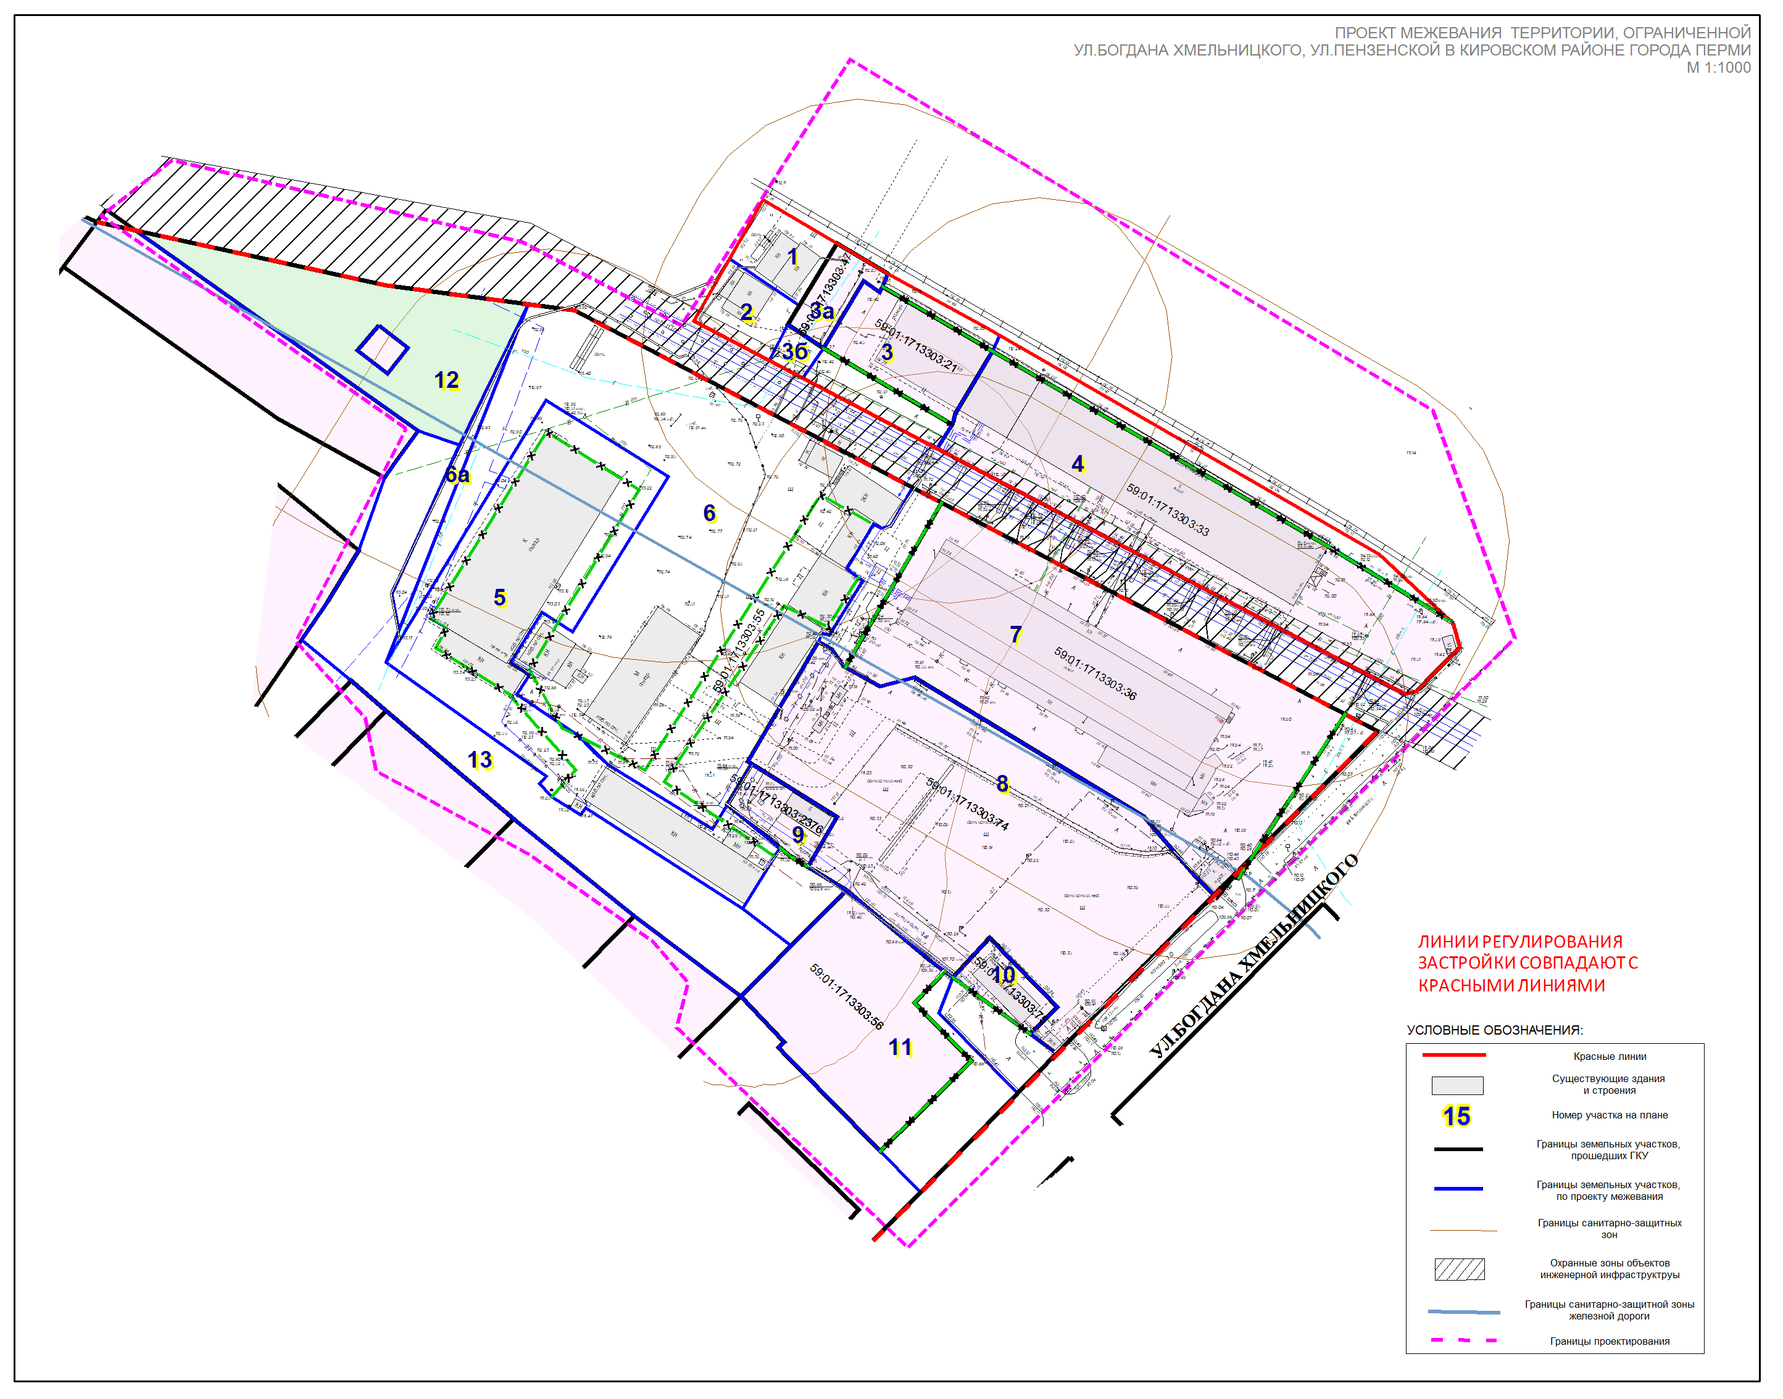
Экспликация земельных участков к проекту межевания

№ | Кадастровый номер | Адрес  земельного участка | Землепользователь | Вид права | Разрешенное  использование | Площадь по документам, кв.м | Площадь по проекту  с плана, кв.м | Примечание

1 | 2 | 3 | 4 | 5 | 6 | 7 | 8 | 9
1 | - | Пермский край, г.Пермь, Кировский район, ул.Богдана Хмельницкого | собственник объекта  недвижимости | - | под промышленные и складские объекты | - | 449 | образован за счет городских земель по фактическому пользованию
2 | - | Пермский край, г.Пермь, Кировский район, ул.Богдана Хмельницкого | собственник объекта  недвижимости | - | под промышленные и складские объекты | - | 425 | образован за счет городских земель по фактическому пользованию
3 | 59:01:1713303:21 | Пермский край, г.Пермь, Кировский район, ул.Богдана Хмельницкого, 31а | Шаврин  Николай Михайлович, Годовалов  Андрей Юрьевич | долевая  собственность | под  здание надземной автостоянки закрытого типа | 914 | 1432 | образован путем перераспределения ранее предоставленного земельного участка и городских земель
3а | 59:01:1713303:47 | Пермский край, г.Пермь, Кировский район, ул.Богдана Хмельницкого, 31 | Артюхин  Дмитрий Юрьевич | аренда | под устройство подъездной дороги к зданию гаража (лит.А) | 334 | 334 | по результатам межевания
3б | - | Пермский край, г.Пермь, Кировский район, ул.Богдана Хмельницкого | - | - | под устройство подъездной дороги к зданию гаража  (лит.А) | - | 116 | образован за счет городских земель по фактическому пользованию
4 | 59:01:1713303:33 | Пермский край, г.Пермь, Кировский район, ул.Богдана Хмельницкого, 39 | Шаврин  Николай Михайлович, Годовалов  Андрей Юрьевич | собственность | под здание склада (лит.Б) и бетонную площадку (лит.б) | 4099.80 | 4772 | образован путем перераспределения ранее предоставленного земельного участка и городских земель
5 | 59:01:1713303:55 | Пермский край, г.Пермь, Кировский район, ул.Богдана Хмельницкого, 31а | Шаврин  Николай Михайлович, Годовалов  Андрей Юрьевич | долевая  собственность | под здания складов | 4156.68 | 4571 | требуется уточнение границ
6 | - | Пермский край, г.Пермь, Кировский район, ул.Богдана Хмельницкого, 31а | Шаврин  Николай Михайлович, Годовалов  Андрей Юрьевич | - | под промышленные и складские объекты V класса вредности | - | 8395 | образован за счет городских земель по фактическому пользованию, обоснование площади – в разделе пояснительная записка
6а | - | Пермский край, г.Пермь, Кировский район, ул.Богдана Хмельницкого, 31а | Шаврин  Николай Михайлович, Годовалов  Андрей Юрьевич | - | для благоустройства и эксплуатации складов, расположенных на участках № 5, 6 | - | 290 | образован за счет городских земель по фактическому пользованию
7 | 59:01:1713303:36 | Пермский край, г.Пермь, Кировский район, ул.Богдана Хмельницкого, 39 | Шаврин  Николай Михайлович, Годовалов  Андрей Юрьевич | собственность | под здание склада | 6315.54 | 7005 | образован путем перераспределения ранее предоставленного земельного участка и городских земель
8 | 59:01:1713303:74 | Пермский край, г.Пермь, Кировский район, ул.Богдана Хмельницкого, 37 | Шаврин  Николай Михайлович,  Годовалов  Андрей Юрьевич | долевая  собственность | под строительство автостоянки | 6641 | 6641 | по результатам межевания
9 | 59:01:1713303:2376 | Пермский край, г.Пермь, Кировский район, ул.Богдана Хмельницкого, 35а | Годовалов  Андрей Юрьевич | собственность | гаражи (встроенные, пристроенные, многоэтажные, подземные и надземные) боксового типа | 408 | 795 | образован путем перераспределения ранее предоставленного земельного участка и городских земель
10 | 59:01:1713303:75 | Пермский край, г.Пермь, Кировский район, ул.Богдана Хмельницкого, 37 | Видутина Ирина Геннадьевна | собственность | гаражи (встроенные, пристроенные, многоэтажные, подземные и надземные) боксового типа | 334 | 750 | образован путем перераспределения ранее предоставленного земельного участка и городских земель
11 | 59:01:1713303:56 | Пермский край, г.Пермь, Кировский район, ул.Богдана Хмельницкого, 35 | ООО «Ива» | собственность | под здание бани | 2334 | 3029 | образован путем перераспределения ранее предоставленного земельного участка и городских земель
12 | - | Пермский край, г.Пермь, Кировский район, ул.Богдана Хмельницкого | - | - | под озеленение | - | 2233 | образован за счет городских земель по фактическому пользованию
13 | - | Пермский край, г.Пермь, Кировский район, ул.Богдана Хмельницкого | - | - | для устройства внутриквартальных подъездов | - | 3156 | образован за счет городских земель по фактическому пользованию

